Муниципальное дошкольное образовательное учреждение
«Центр развития ребенка - детский сад № 17 «Ладушки»
г. Вольска Саратовской области»

Конкурс методических разработок
«Педагогический Олимп.
Дошкольное образование»

Номинация: «Педагог - педагогу»

Конспект непосредственно образовательной деятельности
В средней группе
на тему: «Бабочки»

Приоритетная образовательная область:
«Художественное творчество»

Воспитатель:
Антонова Елена Анатольевна
воспитатель первой
квалификационной категории

Вольск, 2013
Тема: «Бабочка»
Программное содержание:
1.Обеспечить развитие умения создавать несложную композицию на силуэте бабочки.
2.Упражнять детей в умении складывать полоски бумаги пополам, вырезывании круглых форм путем обрезания углов.
3.Воспитывать любовь к природе.
4.Формировать навыки правильной осанки.
5.Инд. работа с Ариной, Яной - закрепить умение правильно пользоваться салфеткой, убирая лишний клей.
Предшествующая работа:
Наблюдали за бабочками на прогулке, рассматривали разные их виды, тренировались вырезывании кругов из квадратов.
Подготовка воспитателя:
Силуэты бабочек из цветной бумаги, цветные полоски, кисти, салфетки, клеёнки, клей, ножницы.
Ход:
- Ребята, мы все любим родную природу. Нас радует каждый цветок, зелёная трава, тенистое дерево, под которым можно спрятаться от жары. Нас окружают большие и маленькие друзья: домашние и дикие животные, в небе - птицы, в водоёмах - рыбы, а на лугах - стрекозы, жуки и конечно же бабочки.
( Включается музыка, влетают бабочки.)
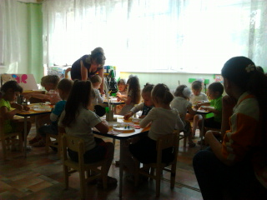
1.Нам грустно, очень грустно ,
У нас на крыльях пусто,
Вы помогите нам друзья
Нам без узоров жить нельзя
2.Мне крылышки в горошек
Украсить так несложно
Ведь я такая модница
Капустница-охотница
3.А я лимонница друзья,
Люблю цвет желтый очень я!
-Ребята, бабочки говорят, что им очень грустно, у них на крыльях нет узоров, давайте им поможем. Мы с вами будем украшать силуэты бабочек, которые лежат перед вами на столе. Посмотрите, они такие невзрачные, тусклые и однотонные. Давайте мы сделаем их красивыми. У вас на столах стоят тарелочки с цветными полосками. Каждую полоску нужно сложить пополам, прогладить линию сгиба (показываю).
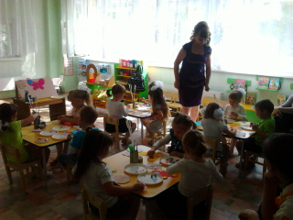
- -Что же у нас получилось? (Квадратики).
-Правильно, а что можно вырезать из квадратиков? (Кружки).
-А что же для этого нужно сделать? (Плавно срезать у квадратиков уголки).
-Правильно, ребята, нужно плавно срезать каждый уголок.
-Посмотрите, как это делаю я. (показываю).
-Ребята, таким способом мы будет вырезать кружки из всех приготовленных полосок.
(Вырезаю и приклеиваю на свой образец)
-Ребята, ножницы держим прямо, поворачиваем только бумагу.
-А как мы будем пользоваться ножницами? ( Очень осторожно).
-С чего же мы начнем украшать бабочек? (Начнем сгибать полоски пополам).
-Правильно, но перед тем, как начать работать, давайте поиграем с пальчиками.
Раз, два, три, четыре, пять
Начинаем вырезать!
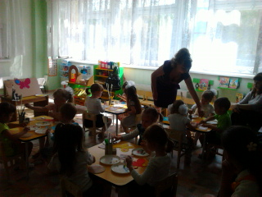
(дети говорят слова и выполняют движения)
-Ребята, кто уже вырезал, разложите кружки на крылья бабочки и начинайте их приклеивать. Работать будем на клеёнке, намазывая обратную сторону цветной бумаги клеем, прижимать и убирать лишний клей салфеткой.
(Дети выполняют задание).
-Кто закончил работать, наводите порядок на своем столе. ( Готовых бабочек приклеиваю на палочки, дети выходят из-за столов и встают полукругом).
-Ребята, посмотрите, какие красивые и нарядные получились наши бабочки
-У Вики, у Яны, у Арины - замечательные бабочки, постарались девочки, а мне очень понравилась бабочка у Насти. Она плавно вырезала круги, красиво их расположила на силуэте. На верхних крыльях большие круги , на нижних поменьше, замечательно!
-Вика, а чья бабочка понравилась тебе больше всего? Почему?
-Да, мне тоже эта бабочка понравилась.
-Молодцы, ребята, постарались все
(Звучит музыка, влетают бабочки)
-Ребята, а посмотрите, какими нарядными стали бабочки, которые прилетали к нам без украшенных крыльев, посмотрите, есть ли у нас похожие наряды? (Ответы детей)
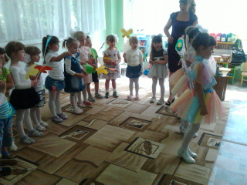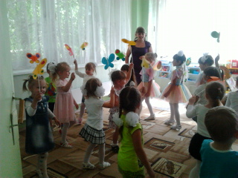
1.О, как красиво, чудеса!
2.Спасибо вам большое!
3.Прошу я всех вас поиграть, пожалуйста, со мною!
Ребята, а сейчас мы поиграем в игру, вы должны быть внимательны и соблюдать правила игры. (Звучит музыка, дети двигаются, музыка заканчивается дети встают по двое, по трое, по четверо).
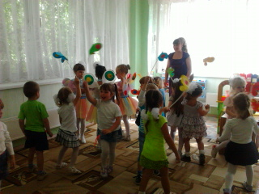
-Ну, что ж , ребята, бабочки полетят на луг, давайте им скажем спасибо и до свидания! А вы сегодня большие молодцы!

